Verband bayerischer Geschichtsvereine e.V. E-Mail: wolfgang.schuster@lmu.de

Geschäftsführung - Wolfgang Schuster M.A. Tel. 089 / 286 38 28 00

Institut für Bayerische Geschichte

Ludwigstr.14 80539 München

München, den 15.09.2016

Sehr geehrtes Verbandsmitglied,

zur Mitgliederversammlung und zum 10. Tag der bayerischen Landesgeschichte darf ich Sie herzlich einladen. Die entsprechenden Unterlagen sind beigefügt.

Die Mitgliederversammlung findet am Dienstag, den 8. November 2016 um 12.30 Uhr, im Germanischen Nationalmuseum Nürnberg (KPZ Raum 1.1.9) statt

Tagesordnung:
1. Bericht des 1. Vorsitzenden
2. Bericht des Schatzmeisters
3. Bericht des Schriftleiters zum Mitteilungsblatt
4. Entlastung der Vorstandschaft
5. Satzungsänderung (siehe Rückseite)
6. Beitragserhöhung
7. Berufung Beirat
8. Planungen 2016/2017
9. Verschiedenes

Mit herzlichem Gruß und in der Hoffnung, Sie in diesem Jahr bei der einen oder anderen Veranstaltung begrüßen zu können,
verbleibe ich
Ihr
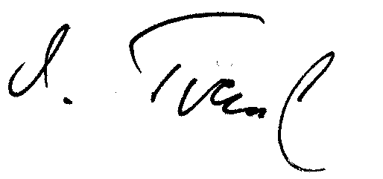
Prof. Dr. Manfred Treml
1. Vorsitzender

zu TOP 5: Satzungsänderung

§ 5 Ehrenvorsitzende und Ehrenmitglieder
Der Verband kann langjährige, verdiente Vorsitzende zu Ehrenvorsitzenden......
ernennen.

§ 9 Mitgliederversammlung
6. Der Mitgliederversammlung ...... 4. die Zustimmung zur Berufung von Beiratsmitgliedern, ...... Ehrenmitgliedern und Ehrenvorsitzenden

§ 12 Auszeichnungen
Der Vorstand verleiht im Benehmen mit dem Beirat ... Ehrennadeln und als höchste Auszeichnung die Aventinus-Medaille.

§ 13 Auflösung des Verbandes
4. Bei Auflösung, Aufhebung oder Wegfall des Verbandszweckes fällt das
Vermögen dem Institut für bayerische Geschichte in München (LMU München)
unter der Auflage anheim, dass die Mittel unmittelbar und ausschließlich für gemeinnützige Zwecke im Sinne der Erforschung der bayerischen Geschichte verwendet werden.

